Control de documento

|  |  |
| --- | --- |
| Nombre del proyecto | DATA AUTOMATIZER |
| Cierre de iteración 04/10/19 | Código fecha SP041019 |
| Generador por | Sergio Alberto Limón Rodríguez |
| Aprobado por | Martin Alberto Rivas Villegas |

Índice

Sobre este documento 3

Identificación de la iteración 3

Hitos Especiales 3

Artefactos y evaluación 3

Riesgos y Problemas 4

Notas y Observaciones 4

Asignación de recursos 4

Anexos 4

Referencias a otros documentos 6

Glosario de términos 6

Sobre este documento

El presente documento marca el final de la iteración *SP041019*, y contiene una evaluación de los artefactos y actividadesrealizadas durante la misma. En este documento de cierre sprint 4 se encontrara muestra de los avances del análisis e inicio en la creación de la base de datos para el proyecto.

# Identificación de la iteración

|  |  |  |  |  |
| --- | --- | --- | --- | --- |
| **Código de la iteración** | **Fase a la que pertenece** | **Fecha de inicio** | **Fecha de cierre** | **Comentarios** |
| SP041019 | Modulo BD | 28/09/19 | 04/10/19 | Ninguno |

# Hitos Especiales

Ninguno.

Artefactos y evaluación

|  |  |  |
| --- | --- | --- |
| Artefacto | Meta (%) | Comentarios |
| Visual Paradigm | 90% | Se capacito al DBA para utilizarlo |

|  |  |  |  |
| --- | --- | --- | --- |
| Artefacto | Aspecto a evaluar | Evaluación | Comentarios |
| Visual Paradigm | Modelo E-R para la BD | 30% | Se capacito al DBA para utilizarlo |

Se utilizó Visual Paradigm para el modelo de E-R de la base de datos a crear y poder evaluar su efectividad.

Riesgos y Problemas  
  
ningún riesgo se presentó durante esta semana, sin embargo el único problema fue que nuestros DBA no tenían el conocimiento necesario para utilizar Visual Paradigm para lo cual se utilizó un día para que se capacitaran para su uso.

# Notas y Observaciones

**Ninguna nota.  
Observación : muchos datos que proporciona INEGI son del 2016.**

Asignación de recursos

|  |  |  |  |
| --- | --- | --- | --- |
| Rol | Horas-Hombre | Desempeñado por | Observaciones |
| DBA | 48 | **Sergio Alberto Limón Rodríguez** | Ninguna |
| Desarrollador | 48 | **Jorge Alberto Olvera Cuenca** | Ninguna |
| Líder | 48 | **Martin Alberto Rivas Villegas** | Ninguna |
| Desarrollador | 40 | Brandon Isaac Cruz Campos | Falta 02/10/19 |

**Se asignó a Sergio Alberto Limón Rodríguez el análisis de los datos para la creación de la base de datos, Jorge Alberto Olvera Cuenca termino algunos detalles del sprint 3 lo cual se redactara en su documento, Martin Alberto Rivas Villegas supervisaba que no hubiera complicaciones en el sprint y al mismo tiempo ayudaba a Jorge con el Sprint 3, Brandon realizaba el análisis de requerimientos.**

Anexos  **Ejemplo datos INEGI EDUCACION  
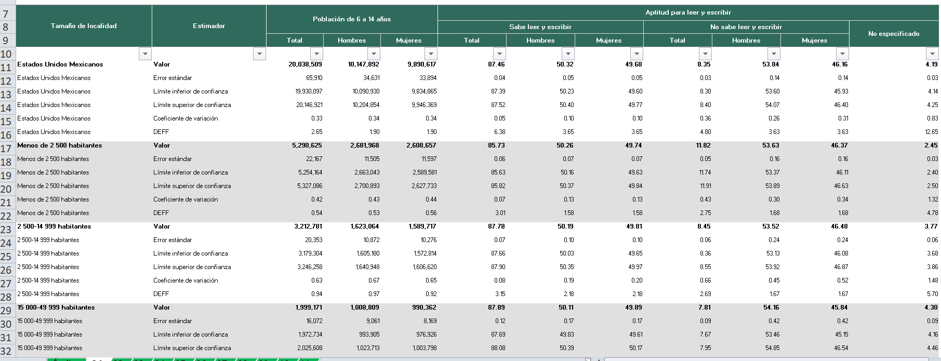**

**Ejemplo Datos INEGI VIVIENDA**

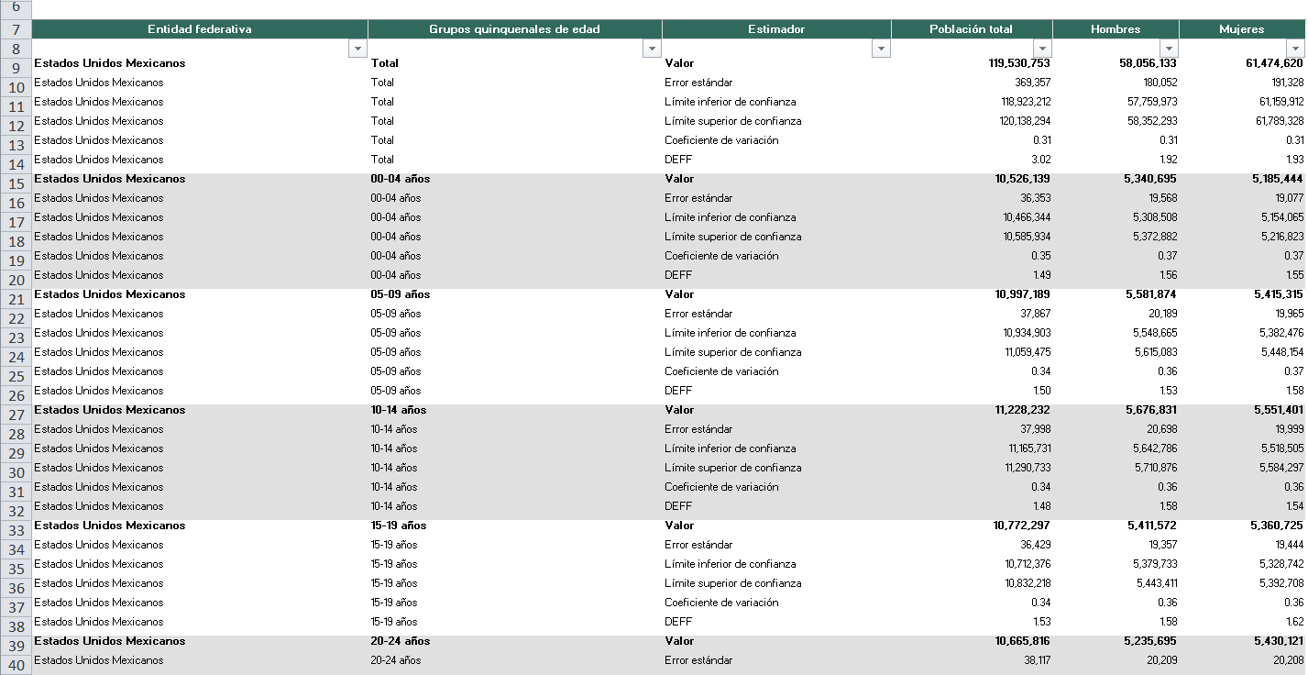

**Ejemplo del modelo E-R (aun en proceso)**

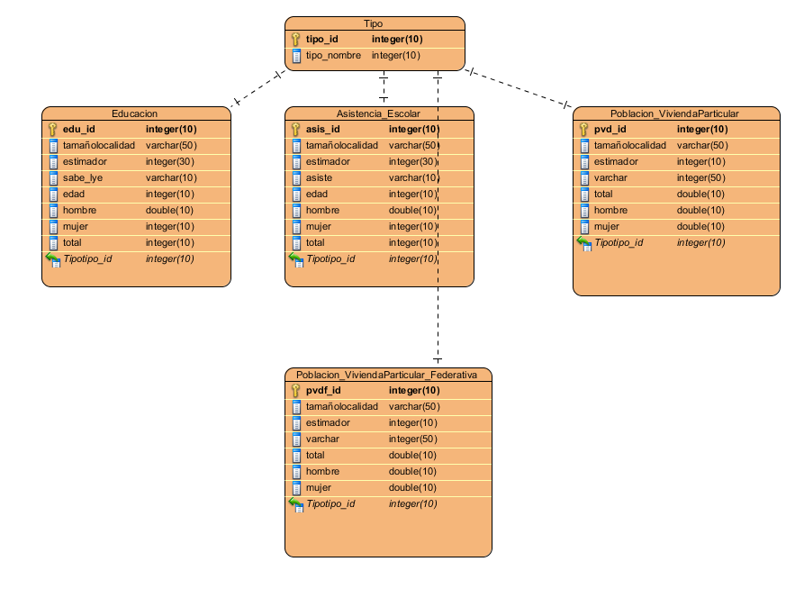

Referencias a otros documentos **INEGI datos educación:** https://www.inegi.org.mx/temas/educacion/  
INEGI datos vivienda: https://www.inegi.org.mx/temas/vivienda/ **Curso Visual Paradigm :** https://www.visual-paradigm.com/support/documents/vpuserguide.jsp

# Glosario de términos

**Modelo E-R : Modelo Entidad Relación**

**BD : Base de Datos**